**Expandující firmy mohou rychle rozšířit své prostory díky modulům od Touaxu**

**(Případová studie: HELLA AUTOTECHNIK NOVA v Mohelnici)**

**Praha, 16. 12. 2016 – Česká republika nadále zůstává světovou velmocí automobilového průmyslu. Dle portálu BusinessInfo.cz i letos automobilový segment roste svižným tempem kolem čtyř procent a s ním i desítky na něj navázaných dodavatelských firem. Stejný zdroj také uvádí, že z téměř bilionu korun, které toto odvětví v Česku vyprodukuje, připadá na dodavatele téměř 500 miliard korun. Právě v důsledku enormního růstu musí firmy často řešit, jak rozšířit zázemí pro své stále přibývající zaměstnance. Před takovým problémem stála např. společnost HELLA AUTOTECHNIK NOVA v Mohelnici, zabývající se vývojem a výrobou světelné techniky pro automobilový průmysl. A vyřešila jej velmi rychle a finančně efektivně: výstavbou modulových objektů od společnosti Touax.**

Podpora expanze firmy Hella Autotechnik NOVA prostřednictvím modulové technologie probíhá v několika fázích. Začala před více než rokem, kdy ji vyvolal nedostatek šaten, sprch, toalet a zasedacích místností pro zaměstnance ve výrobním areálu v Mohelnici nedaleko Olomouce. Moduly zvítězily díky rychlosti realizace, možnosti změny dispozic i nižším nákladům na pořízení a provoz budov. Svou roli hrála i flexibilita a univerzálnost využití. Moduly lze totiž využívat pro další podporu expanze firmy: nejen pro výstavbu zaměstnaneckého zázemí, ale i kancelářských či výrobních prostor.

**Vývoj výstavby modulovou technologií v areálu HELLA AUTOTECHNIK NOVA**

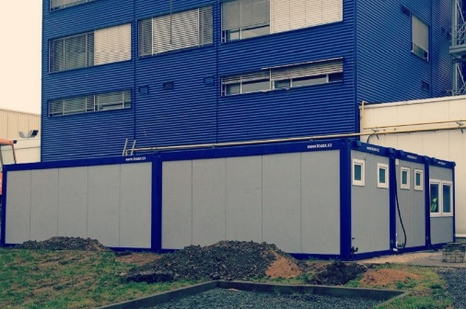V dubnu 2015 se Hella rozhodla navýšit kapacitu šaten pro ženy, protože v původních prostorách firmy již na ně nebylo místo. Od společnosti Touax si proto nechala navrhnout a následně si pronajala jednopodlažní objekt o 9 modulech a celkové ploše 135 m2, který je přímo napojený na výrobní halu. Přístavba proběhla bez jakéhokoli omezení provozu objektu.

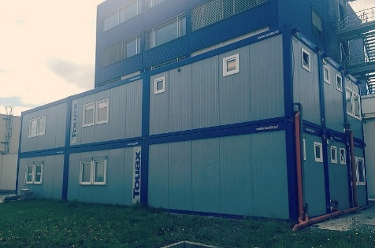

Nárůst výroby a s tím spojený zvýšený počet zaměstnanců v listopadu 2015 způsobily, že stávající šatny již opět přestávaly kapacitně stačit. Proto se Hella rozhodla pro rozšíření pronajaté budovy ve formě nástavby 2. nadzemního podlaží. Kompletní realizace trvala stejně jako v prvním případě pouhé tři dny a plocha, kterou nyní využívají zaměstnankyně společnosti, vzrostla touto nástavbou o 165 m2.

Protože se modulová technologie Touax v praxi velmi osvědčila, rozhodla se společnost Hella Autotechnik NOVA pro toto řešení i o necelý rok později. Vedle stávající výrobní haly byla zbudována novostavba, která je k objektu připojena napojovacím krčkem. Stavba z 84 modulů o hrubé podlahové ploše 1 235 m2 slouží od letošního června jako převlékací prostory pro všechny zaměstnance firmy. V příštích měsících proběhne také úprava původní pronajaté modulové sestavy změnou vnitřních dispozic a vybavení dle požadavku zadavatele – místo šaten vzniknou v objektu nové kanceláře.

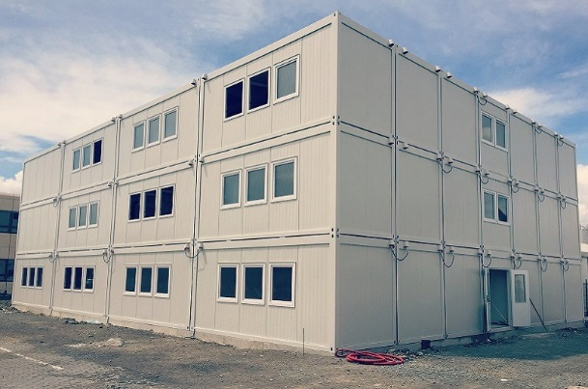*„Hella je zářným příkladem společnosti, která dokáže využít maxima výhod modulové výstavby najednou: kombinace pronájmu a nákupu budovy, rychlá realizace za plného provozu, změna funkce a účelu budovy a  nižší investiční výdaje,“* uvedl Jan Petr, marketingový a exportní ředitel společnosti Touax. *„Na požadavky této společnosti jsme mohli pružně reagovat a zázemí pro zaměstnance realizovat vždy v optimální podobě vzhledem k jejím kapacitním a nákladovým potřebám. V příštím roce spolu s Hellou plánujeme úpravu vnitřní dispozice stávající sestavy, která bude reagovat na dynamický rozvoj firmy a její nové potřeby. Spolu s tímto projektem by mělo vzniknout také nové hygienické zázemí z modulů Touax.“*

***

**Touax s.r.o.** je dceřinou společností Divize modulových staveb francouzské skupiny Touax, která patří mezi přední evropské firmy na trhu modulových staveb. Specializuje se na projektování, průmyslovou výrobu a stavbu dočasných nebo trvalých objektů stavebnicovým systémem modulů. V České republice má v Supíkovicích hlavní výrobní závod a vývojové oddělení pro celou divizi. V tuzemsku působí již od roku 1991 a těží z více než čtyřicetileté zkušenosti celé skupiny Touax, zejména z modulových trhů Evropské unie.

Skupina **Touax**, která byla založena již za Napoleona III. v roce 1853, se specializuje na operativní leasing a prodej námořních kontejnerů, nákladních železničních vagónů, nákladních říčních člunů a modulových objektů. Denně pronajímá tato hmotná aktiva více než 5000 zákazníkům po celém světě, a to jak na vlastní účet, tak z pověření investorů. Správa aktiv v hodnotě více než 2 miliardy dolarů řadí skupinu TOUAX mezi vůdčí evropské společnosti na daném trhu.

Společnost Touax jekótovaná na pařížské burze NYSE EURONEXT – Euronext Paris Compartment C (kód ISIN FR0000033003) a je součástí indexů CAC® Small a CAC® Mid & Small a SRD Long-only.

**Kontaktní osoby**:

**Touax s.r.o. Crest Communications a.s.**

Jan Petr Veronika Boráková

Tel: +420 724 214 347 Tel: +420 773 501 477

E-mail: [jan.petr@touax.cz](mailto:jan.petr@touax.cz) E-mail: veronika.borakova@crestcom.cz